Il Comune
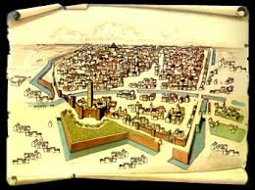
Dopo il Mille le città erano rinate.

La popolazione delle città può essere così raggruppata.
- I MAGNATI (nobili e proprietari terrieri)
- Il POPOLO GRASSO (la ricca borghesia)
- Il POPOLO MINUTO (la piccola borghesia)
- Gli OPERAI (i lavoratori salariati, cioè quelli che lavoravano nelle manifatture per ottenere un salario, uno stipendio)
- Il CLERO

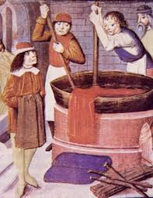
Gli artigiani delle città si organizzarono in ARTI o CORPORAZIONI.
Esse erano ASSOCIAZIONI DI MESTIERE (cioè associazioni in cui erano raccolti tutti quelli che facevano un mestiere).
Lo scopo delle corporazioni era quello di dettare le regole di ogni mestiere (esempi: poteva aprire una bottega solo chi era membro di una corporazione; la pubblicità era proibita; i prodotti finiti dovevano essere di una certa qualità ecc.).

Le Arti non erano tutte uguali. C’erano quelle più importanti (le Arti maggiori: notai, banchieri, artigiani della lana, speziali) e quelle meno importanti e influenti (le Arti minori: fornai, calzolai, fabbri ecc.).
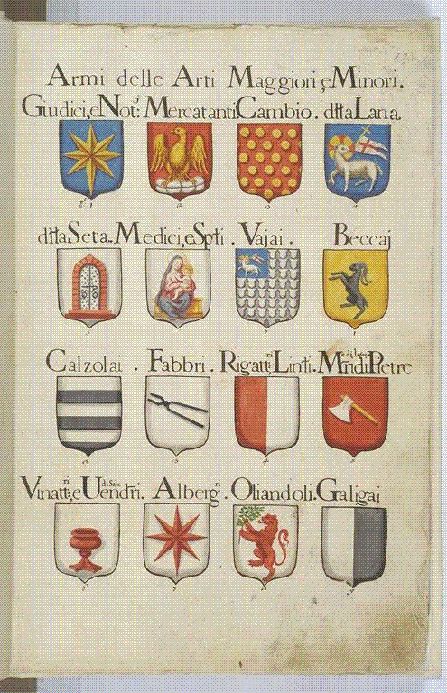

Come nascono i Comuni
In Italia c’era un vuoto di potere. Insomma, in Italia avrebbe dovuto comandare l’Imperatore; ma l’Imperatore era molto impegnato nei suoi territori tedeschi.
Così molte città italiane, grazie all’iniziativa della nuova borghesia (mercanti, artigiani, professionisti), decisero di governarsi in autonomia (cioè da sole). Nascono così i COMUNI.
I Comuni avevano insomma esercito, leggi, moneta e tasse proprie.

Non c’è un unico tipo di Comune. I Comuni sono tutti un po’ diversi, a seconda dell’area geografica in cui nascono.
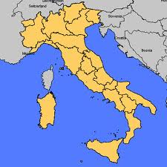
Ed essi nascono e si sviluppano soprattutto in Italia, dove assumono la fisionomia di piccoli Stati territoriali: ciò fece anche nascere un forte senso di appartenenza cittadina (che caratterizzò l’Italia per secoli): insomma, gli abitanti si sentono molto legati alla loro città.
Anche nella stessa Italia i Comuni non si formano dappertutto; essi si formano soprattutto nel centro-nord (perché al sud c’era ancora il forte Regno normanno)

Le istituzioni comunali
Il Comune si formava con la coniuratio. Cosa è la coniuratio? È il giuramento collettivo dei cittadini più importanti.

I Comuni erano molto diversi tra loro, lo abbiamo detto. Però, schematizzando, molti di essi passarono attraverso 3 FASI: 1) fase consolare; 2) fase podestarile; 3) fase popolare

- FASE CONSOLARE
- Chi assumeva il governo della città? I consoli (due o più di due), affiancati da un Consiglio.
- Quali erano i compiti dei consoli?
  - Avevano compiti militari
  - Gestivano le finanze

  - Amministravano la giustizia

- Quanto duravano in carica i consoli? Un anno.
- Quali erano i compiti del Consiglio?
  - Eleggere i consoli
  - Fare le leggi (potere legislativo).
    - Tutte le norme che regolavano le istituzioni erano scritte in uno Statuto cittadino, che era il fondamento giuridico del Comune.

- FASE PODESTRARILE (XII-XIII secolo).
- La popolazione delle città aumenta. La crescita della popolazione complica i rapporti sociali: ci sono tensioni e scontri fra famiglie, fra nobili e borghesi... insomma, una gran confusione!
- Per risolvere i problemi si sostituiscono i consoli con un PODESTÀ. Chi è il podestà? Un governatore che viene dall’esterno. Perché dall’esterno? Perché in questo modo non è coinvolto nei litigi (è imparziale)
- I podestà dovevano giurare fedeltà allo Statuto cittadino. Poi si stipulava con loro un contratto, ed essi assumevano il governo della città.
- Il podestà restava in carica per un tempo limitato (sei mesi / un anno); se aveva fatto un buon lavoro, veniva pagato.

- FASE POPOLARE
  - In molte città si crearono associazioni di popolo (formate dai ceti borghesi emergenti); queste associazioni scelsero un loro rappresentante, chiamato Capitano del popolo. In alcuni casi il Comune popolare (governato dal Capitano del popolo) prevalse su quello podestarile.
Un nuovo paesaggio urbano
- L’aumento della popolazione rende indispensabile la costruzione di nuove mura. 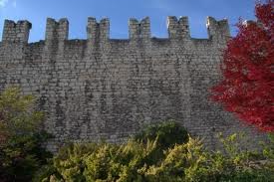
- Le strade delle città si riempirono di botteghe e di eleganti palazzi dei nuovi ricchi.
- Vengono costruiti i palazzi del Comune, spesso nella piazza centrale. 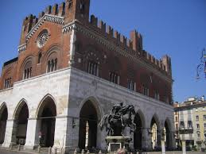
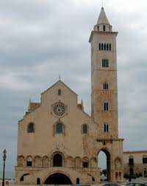
- Vennero costruite diverse nuove cattedrali, in stile romanico o gotico (avere una cattedrale significava prestigio per la città) [v. fig. pp.98-9]. Di solito le cattedrali venivano costruite vicino al mercato e al palazzo comunale: quello era il cuore delle nuove città!

